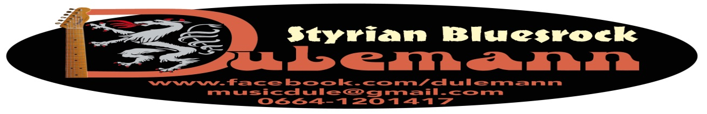
Technical Rider Quartett

Stomleiste 220 06641201417 musicdule@gmail.com Stromleiste 220

FENDER BLUES DE LUXE GIT. AMP Micro or D.I.Box
Stromleiste 220
Standart DRUMSET mit Podest (mind. 3x2m) Komplette Standart Microfonierung
Erforderlich MICRO Backing Vocal

BASSAMP
Line out
Mind.1
MONITOR

MICRO SAX MICRO LEADVOCAL Dulemann MICRO BACKING VOCAL
j

MONITOR

MONITOR
MONITOR

Stromleiste 220 Stomleiste 220 Stomleiste 220

Bühnenlicht mindestens 4 Scheinwerfer beweglich u. steuerbar
Bühne:
6x5m, schwingungsfrei, absolut eben und trocken.
Wenn im Freien,komplett überdacht,an den Seiten und
Rückwärts zugeplant.
PA:
Eine dem Saal/Raum entsprechende, gut klingende PA um den gesamten Publikumsbereich gleich
mäßig und verzerrungsfrei mit einer Laustärke von bis zu 110dBA beschallen zu können.
Im Freien eine PA die den gesamten Publikumsbereich gleich
mäßig und verzerrungsfrei mit einer Laustärke von bis zu 120dBA beschallt.
Präferierte PA-Systeme: L-Acoustics, d&b, Nexo.HK
Monitoring:
3-4 Monitorboxen erforderlich
Mischpult:
mind.12 Kanal,incl.Monitorausgänge,Effekt
Licht:
Bühnenlicht mindestens 4 Scheinwerfer beweglich u. steuerbar auf Traversen oder Ständern
Effekte: Nebelmaschine mit Fusschalter

